Siegener Zeitung, 19.11.04, S. 7

Mit Klampfe und Wollstrümpfen

Überbündisches Bardentreffen auf der Freusburg. Individualismus wird groß geschrieben.

In diesen Tagen fand auf der Freusburg das zweite überbündische Bardentreffen der Erwachsenen statt. Wieder trafen sich 80 bündische Sänger zum anspruchsvollen Einzel-und Duogesang, überwiegend mit Gitarrenbegleitung. Unter „bündisch" werden Wandervögel und verwandte Gruppen verstanden.

Beim ersten Bardentreffen vor einem Jahr waren ca. 50 Teilnehmer aus verschiedenen Bünden gekommen. Die CD mit den Liedvorträgen und den Liedtexten war schnell vergriffen und musste neu aufgelegt werden. Auch diesmal wird wieder eine CD angefertigt werden. Vor einem Jahr war das vorgegebene Thema „deutsche Balladen und balladenähnliche Lieder" gewesen, diesmal lautete das Thema „Mein Lieblingslied".

„Schöne ausländische Lieder"
Im nächsten Jahr wird das Thema „schöne ausländische Lieder" lauten, sofern sie in den bündischen Rahmen passen, heißt es in einem Bericht der Barden. Da vielen der Begriff „bündisch" nicht bekannt genug sein wird, kurz dazu einige Informationen.

Bündisch ist ein recht weit gefasster Sammelbegriff. Der Wandervogel, vor et- was über 100 Jahren entstanden, hatte sich schnell in verschiedene Richtungen mit unterschiedlichen Ausprägungen gespalten. Während der Altwandervogel, von Karl Fischer gegründet, in seinen Märschen, Lagern und Liedern immer etwas rau war, „rabauzig", wie es Zeitgenossen damals nannten, und das Rauchen und Trinken teilweise geradezu pflegte (Vorbild waren die damaligen Burschenschaften), entstand mit der Heidelberger Bachantei unter Führung von Hans Breuer, dem Herausgeber des Zupfgeigenhansels, eine Wandervogelrichtung, die zumindest bezüglich des Alkoholgenusses sehr zurückhaltend war und das kunstvolle Singen und das Volkslied bewusst pflegten.

Der rauere Stil des Altwandervogels
Dazu förderten sie bei ihren Veranstaltungen bewusst volkskundliche und musischkünstlerische Aktivitäten. Diese beiden Flügel sind heute noch in schwächerer Form bei den heutigen Wandervogel-gruppen erkennbar. Hauptsächlich der rauere Stil des Altwandervogels hat manche kleinere Pfadfindergruppen angezogen, die dann eine Verschmelzung von scoutistischen und von wandervogelmäßigen Inhalten vollzogen und sich erstmals "bündische Jugend" nannten.

Militaristische Form abgelehnt
Die Jungenschaften, die bewusst die Erwachsenen aus ihrem Gruppenleben ausgrenzten, orientierten sich ebenfalls an dieser Synthese Unter dem NS-Regime waren die meisten Wandervögel letztlich nicht integrierbar. Sie lehnten als Individualisten die straffe militaristische Form der Hitlerbewegung ab. wahrend die damaligen Pfadfinder sich viel leichter integrieren ließen, schreiben die Barden weiter. Teilweise waren die Wandervogelführer und die Führer der bündischen Gruppen verfolgt. Ihre etwas
undisziplinierte, raue Art ihr nicht nur nationaler Liederschatz und ihre bunte Kleidung erzeugten das Missfallen der NS-Größen. Man sprach dann von den zu verfolgenden "bündischen Umtrieben" wenn sich die Gruppen in der Illegalität weiter trafen und mit Klampfe und heruntergerollten Wollstrümpfen auf Fahrt gingen.
Im KZ ermordet
Aus diesen bündischen Gruppen der Illegalität gingen dann auch die "Edelweißpiraten" hervor, die systematisch von der Gestapo gesucht wurden. Der Führer des Nerother Wandervogels, Robert Oelbermann, damals wie heute eine gewisse Orientierungsfigur für das bündische Leben, wurde im KZ ermordet, weil er sich strikt weigerte, mit Baldus von Schirach zusammenzuarbeiten und als Gauführer im Rheinland die HJ mit den bündischen Liedern zu bereichern. "Mich kriegen sie nicht", hat er nach Aussagen überlebender Mithäftlinge jedes mal gesagt, wenn er zu Verhören gerufen wurde.
Pate bei dieser Idee
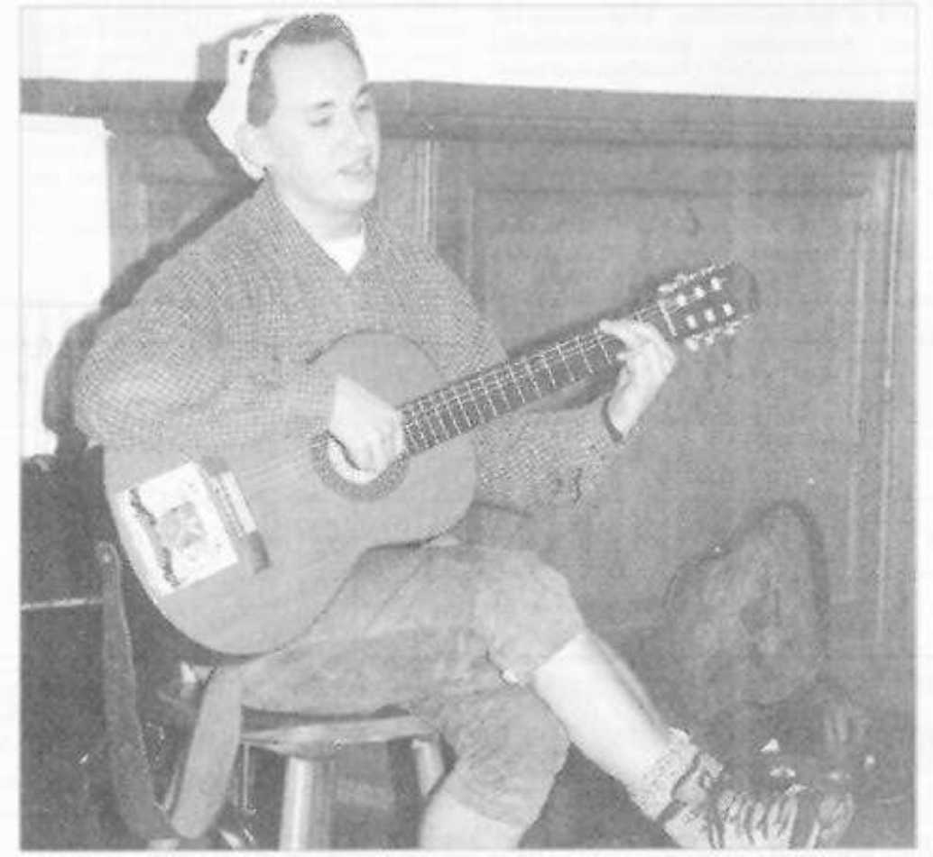
So müssen Barden aussehen. Beim Treffen auf der Freusburg wurde musiziert und gefachsimpelt.
Robert Oelbermann und sein Bruder Karl Oelbermann, der nach Afrika entkam, sind auch in gewisser Weise Leitfiguren des Bardentreffens geworden. Ihre Vielfalt an Liedern und Liedvortragsformen stand Pate bei dieser Idee. Ihr Können und ihr Liedreichtum soll Vorbild sein

